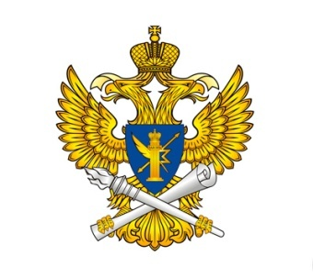
Управление Роскомнадзора по Саратовской области
ОБРАЩЕНИЕ РОСКОМНАДЗОРА

Важно! Вниманию руководителей государственных, муниципальных органов, предприятий и организаций, индивидуальных предпринимателей, осуществляющих обработку персональных данных.
Федеральная служба по надзору в сфере связи, информационных технологий и массовых коммуникаций (Роскомнадзор) — Уполномоченный орган по защите прав субъектов персональных данных информирует о необходимости подачи уведомления об обработке персональных данных, в связи со вступлением в силу Федерального закона от 27 июля 2006 года №152-ФЗ «О персональных данных».
Подробнее: Федеральная служба по надзору в сфере связи, информационных технологий и массовых коммуникаций (Роскомнадзор) — Уполномоченный орган по защите прав субъектов персональных данных - информирует Вас о необходимости исполнения требований Федерального закона от 27 июля 2006 года № 152-ФЗ «О персональных данных».
Целью данного закона является обеспечение защиты прав и свобод человека и гражданина при обработке его персональных данных, в том числе защиты прав на неприкосновенность частной жизни, личную и семейную тайну.
В соответствии с п. 2 ст. 3 Федерального закона от 27 июля 2006 г. № 152-ФЗ «О персональных данных» Оператор – это государственный орган, муниципальный орган, юридическое и физическое лицо, организующие и (или) осуществляющие обработку персональных данных, а также определяющие цели и содержание обработки персональных данных.
В соответствии с требованиями ч. 1 ст. 22 Федерального закона от 27 июля 2006 г. № 152-ФЗ «О персональных данных» Операторы, которые осуществляют обработку персональных данных, обязаны направить в уполномоченный орган по защите прав субъектов персональных данных Уведомление об обработке персональных данных.
На территории Саратовской области таким органом является Управление Федеральной службы по надзору в сфере связи, информационных технологий и массовых коммуникаций по Саратовской области.

Адрес управления:
410056, г. Саратов, ул. Рабочая, д. 61.
Телефон: (8452) 69-41-22.
E-mail: rsockanc64@rkn.gov.ru

Руководитель Управления Роскомнадзора по Саратовской области –

Чуйченко Роман Юрьевич
Подробная информация по всему спектру деятельности Роскомнадзора в сфере защиты прав субъектов персональных данных размещена на сайте Роскомнадзора (http://www.rkn.gov.ru/), на Портале персональных данных Уполномоченного органа по защите прав субъектов персональных данных (http://www.pd.rkn.gov.ru/), на сайте Управления Роскомнадзора по Саратовской области (http://64.rkn.gov.ru/). Доступ к реестру операторов, осуществляющих обработку персональных данных, размещен на сайте Роскомнадзора (http://www.rkn.gov.ru/personal-data/register/).
Уведомление необходимо заполнить в электронной форме на Портале персональных данных Уполномоченного органа по защите прав субъектов персональных данных (www.pd.rkn.gov.ru). После заполнения формы уведомления о намерении осуществлять обработку персональных данных и отправки ее в информационную систему Уполномоченного органа по защите прав субъектов персональных данных, Вам необходимо распечатать заполненную форму, после чего ее подписать и направить в Управление Роскомнадзора по Саратовской области.
